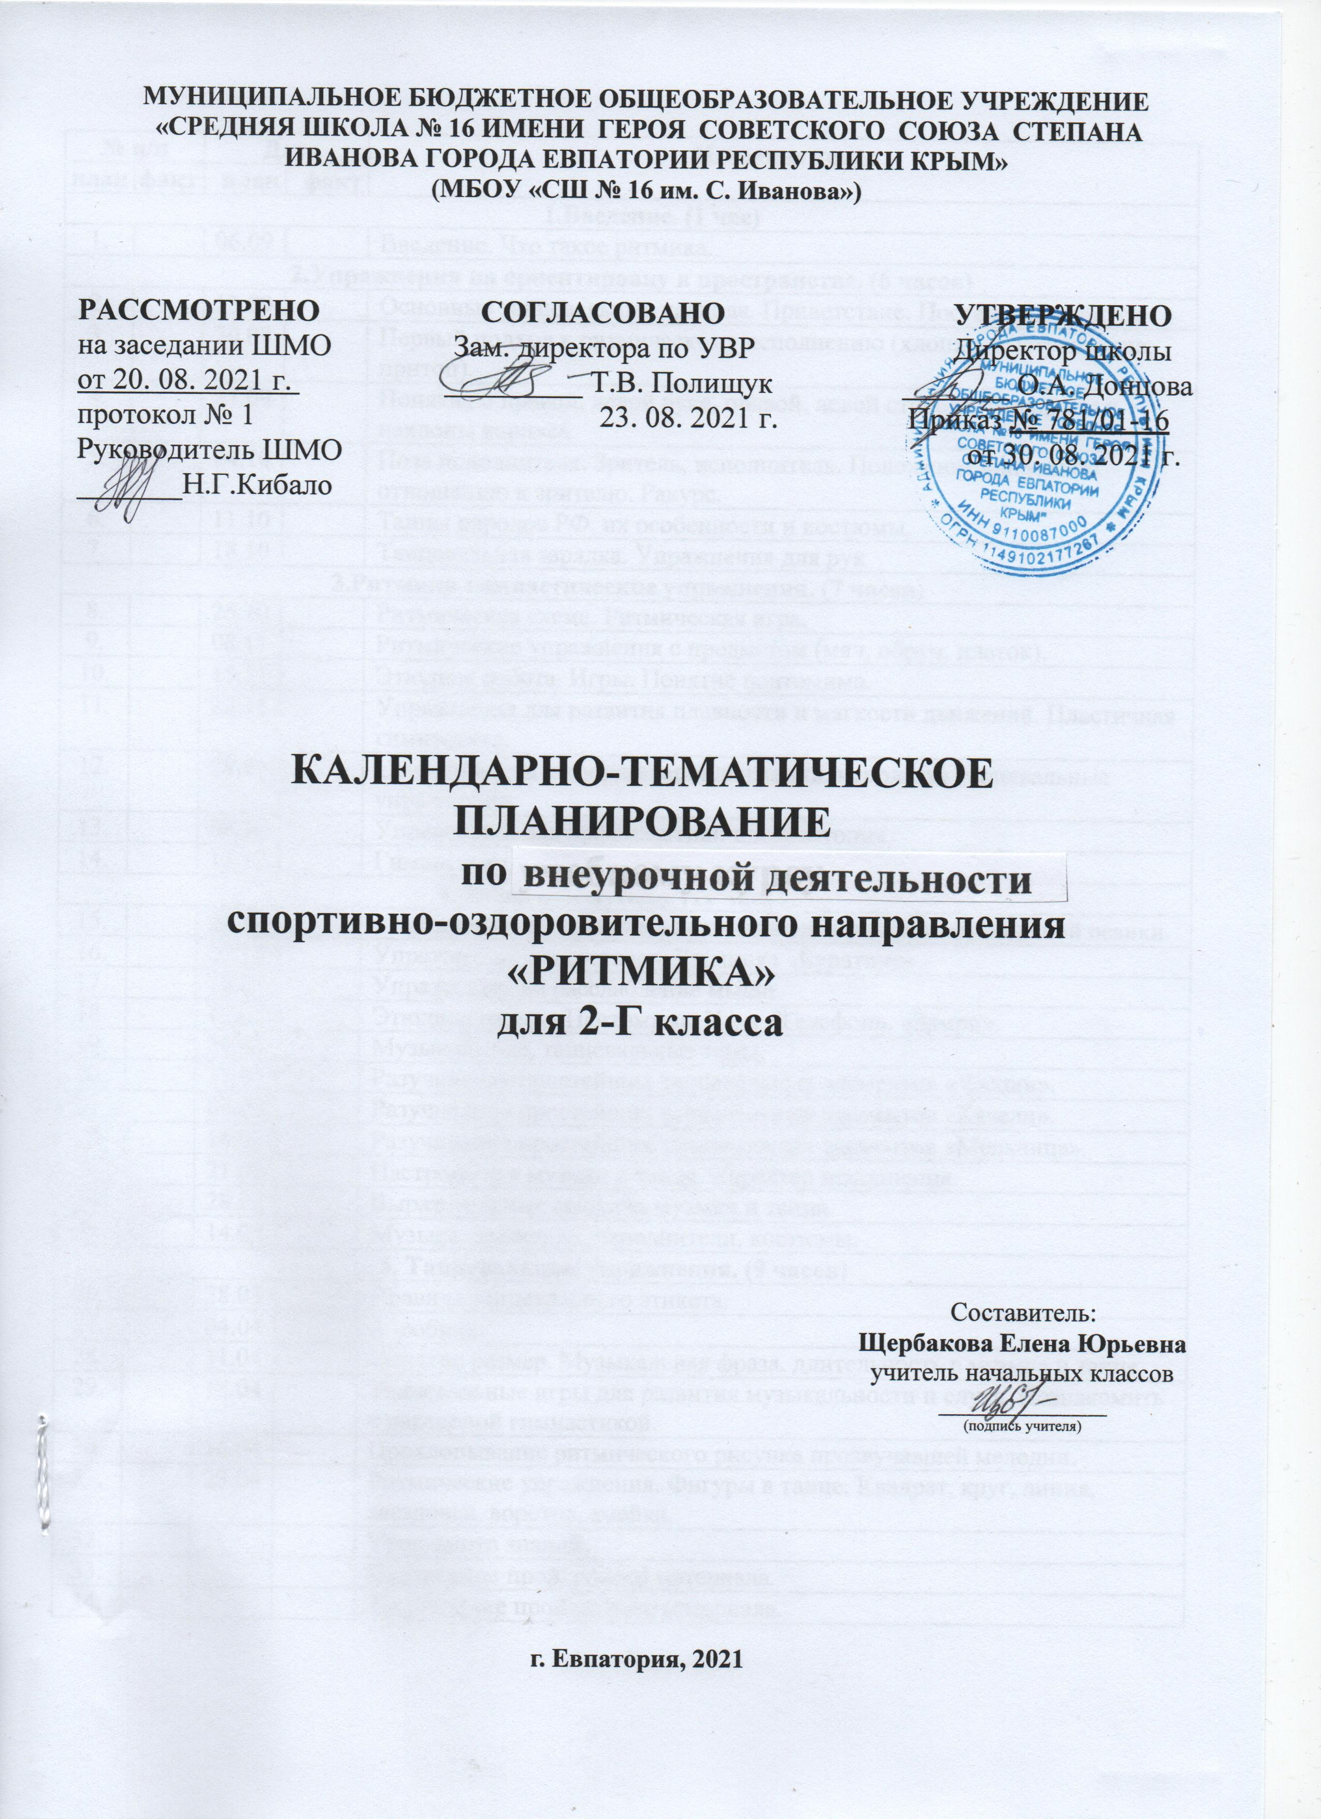

№ п/п |  | Дата |  | Название темы
план | факт | план | факт
1.Введение. (1 час)
1. |  | 06.09 |  | Введение. Что такое ритмика.
2.Упражнения на ориентировку в пространстве. (6 часов)
2. |  | 13.09 |  | Основные танцевальные правила. Приветствие. Постановка корпуса.
3. |  | 20.09 |  | Первый подход к ритмическому исполнению (хлопки, выстукивания, притоп).
4. |  | 27.09 |  | Понятие о правой, левой руке, правой, левой стороне. Повороты и наклоны корпуса.
5. |  | 04.10 |  | Поза исполнителя. Зритель, исполнитель. Положение фигуры по отношению к зрителю. Ракурс.
6. |  | 11.10 |  | Танцы народов РФ, их особенности и костюмы.
7. |  | 18.10 |  | Танцевальная зарядка. Упражнения для рук
3.Ритмико-гимнастические упражнения. (7 часов)
8. |  | 25.10 |  | Ритмическая схема. Ритмическая игра.
9. |  | 08.11 |  | Ритмические упражнения с предметом (мяч, обруч, платок).
10. |  | 15.11 |  | Этюдная работа. Игры. Понятие пантомима.
11. |  | 22.11 |  | Упражнения для развития плавности и мягкости движений. Пластичная гимнастика.
12. |  | 29.11 |  | Синхронность и координация движений, используя танцевальные упражнения.
13. |  | 06.12 |  | Упражнения для профилактики плоскостопия.
14. |  | 13.12 |  | Гимнастика.
4. Игры под музыку (11 часов)
15. |  | 20.12 |  | Упражнения на дыхание, упражнения для развития правильной осанки.
16. |  | 27.12 |  | Упражнения для суставов. Разминка «Буратино».
17. |  | 10.01 |  | Упражнения на расслабление мышц.
18. |  | 17.01 |  | Этюдная работа. Пантомима. Игра «Телефон», «Замри».
19. |  | 24.01 |  | Музыкальные, танцевальные темы.
20. |  | 31.01 |  | Разучивание простейших танцевальных элементов «Часики».
21. |  | 07.02 |  | Разучивание простейших танцевальных элементов «Качели».
22. |  | 14.02 |  | Разучивание простейших танцевальных элементов «Мельница».
23. |  | 21.02 |  | Настроение в музыке и танце. Характер исполнения.
24. |  | 28.02 |  | Выразительные средства музыки и танца.
25. |  | 14.03 |  | Музыка, движение, исполнители, костюмы.
5. Танцевальные упражнения. (9 часов)
26. |  | 28.03 |  | Правила танцевального этикета.
27. |  | 04.04 |  | Аэробика.
28. |  | 11.04 |  | Понятие размер. Музыкальная фраза, длительность в музыке и танце.
29. |  | 18.04 |  | Танцевальные игры для развития музыкальности и слуха. Познакомить с партерной гимнастикой.
30. |  | 16.04 |  | Прохлопывание ритмического рисунка прозвучавшей мелодии.
31. |  | 23.04 |  | Ритмические упражнения. Фигуры в танце. Квадрат, круг, линия, звездочка, воротца, змейка.
32. |  |  |  | Урок-смотр знаний.
33. |  |  |  | Повторение пройденного материала.
34. |  |  |  | Закрепление пройденного материала.

